AIP와 일반스퍼터링과의 차이

질화처리의 장점과 단점

Xrf는 주어진시편이 있고 시편에 전자 이온 x레이등 에너지를 가하고 그에너지의 충격에의해 k계도의 전자가 나가고 상위궤도의 L궤도의 전자가 그 자리를 채우려고한다. 전자가 내려오는거

그 k와l 오비탈 궤도 에너지 차이를 빛의 형태로 내보낸다. 이 파장이 200나노 이하면 자외선 800이상은 적외선 그 사이는 가시광선 자외선보다 더 작은 1nm이하 파장이 x레이다. x레이보다 더 짧은건 감마선이다. x레이를 만들기 위해 xrf를 씀

감마선을 만들기위해서 x레이를 쏜다. x레이는 내가 알고있는 수치의 값

그리고 궤도에너지차이에 의해 빛이 나오는 빛이 형광이다.

Xrf는 궤도가 많으면 많을수록

금속이온빔공정: Arc Ion Plating (AIP) for TiAIN Deposition.

과거에는 가스가양이온이 되었다. 하지만 이번시간에는 금속이 양이온이 되는것이다. 대부분 기체는 중성이다. 이거는 개념이 반대다 메탈이 양이온이 된다.

저 분홍색부분이 가스가 만드는 플라즈마가 아닌 메탈이 만드는 플라즈마다.

플라즈마는 빛 원자 이온 전자가 있는 양자역학적 상황이다. 가스만 있을수 있는건 아니다.

우리가 알고있는 개념과 다르다.

AIP는 공구강의 표면증착에 많이 쓰인다. 작은 피스로 큰덩치의 물질을 깎아낸다. 주로 금속질화막을 코팅한다.

스퍼터는 금속재료 박막 이런곳에 많이쓰인다면 중공업 금속가공에는 AIP를 많이 쓴다. 이름은 이 장비가 사용되는 프로세스를 의미한다. 우선 아크는 예를들면 번개다. 같은전하가 부딫혀 발생되는 전기적흐름. 그 아크를 가지고 증착하고자하는 cathode(증착하고자하는 것) 위에 arc Igniter=방아쇠=triger을 두고 매우높은 전류를 흘려보내면 cathode와 피뢰침사이에 전류도통현상 즉 번개가 친다. 전압은 낮은데 전류가 매우높다. 그리고 cathode아래 자석을 둬서 번개가 게속 치게 만든다.

그러면 메탈이 증발된다. (박막에서는 thermer evaporlation 같은경우는 heating을해서 승화를 해서 금속이 기체가되어 녹여올렸다 저항열로) 근데 이건 전류로 녹여버린다. 그러면 피뢰침을 통해 녹여버리면 공정이 끝난자리가 파여버린다. 녹여 파여버린다. 녹은 애들은 엄청난 고온에 의해 녹아 여기있던 녹은애들이 튀어올라가고 전자와 부딫혀 금속양이온이되고 양이온이된게 기판에 달라붙는다. 기판에 음극을 걸면 더 잘 달라붙는다. 일반 스퍼터보다 훨씬 많은 양이온이 생겨 더 빽빽하다. 원자가 올라가며 양이온이 되는데 기판에 가스를 넣으면 새로운 물질이 증착될수있다. TiAlN을 증착시키고 싶다면 티타늄과 알루미늄을 소결시켜 펠렛을 만들어 아크를 때리면 그부분이 녹고 올라가면서 전자충돌에 의해 양이온이 되고 증착이 된다.

이장비의 단점은 아크가 발생하면 많은애들이 녹는다. 증착율이 높다. 반면에 올라가는 애들이 100% 이온이 되는건 아니다. 하지만 분명한건 이온이 존재한다는거 . 중성원자도 생긴다. 중성원자가 올라가면 방해하는 입자다. 그래서 자기장을 걸어 이온은 휘게되고 뉴트랄은 직진한다.

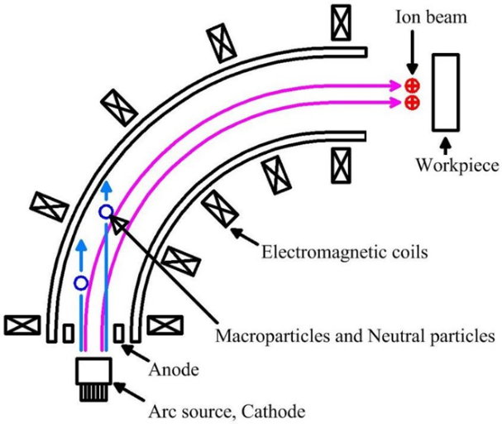

이게 자기장 필터다. 자기장을 걸어 뉴트랄과 이온을 분리시킨다. 이걸 마그네틱필터라고한다. 자기장을 걸면 뉴트랄은 벽면에 증착되고 이온이 된애들은 필터를 빠져나와 증착하고자하는곳에 증착한다. 증착되어지는애에 -극을 걸면 더 빨리 가서 증착된다.

인조다이아몬드도 이걸로 증착한다. 흑연. DLC인데 이게 SP2결합을하면 graghite에 가깝고 sp3결합을 하면 다이아몬드에 가깝다 sp이 많으면 숯이다. 자기장을 조절해서 본딩을 조절하고 그라파이트막을 만들수도 다이아막을 만들수도있다.

이게 아크시스템의 개략도이다. (AIP) cathode는 타겟에 해당한다. 아래에 자석이 있다. 트리거 ,방아쇠에서부터 캐소드까지 높은 전류가 흐른다. 끝지점 있는데 녹는다.

캐소드에 -가 걸려있다. 캐소드자체가 음극이라는뜻 그러면 피뢰침에 의해 녹는다. 그러면 용융된 상태인데 -에 의해서 전자를 밀어낸다. 그 나가는 전자가 용융되어 올라가는 금속을 때린다. 그러면 그금속은 전자를 내놓고 이온이 된다. 그러면 그 메탈은 빛,이온,전자,중성원자를 내놓는다. 그래서 플라즈마처럼된다.

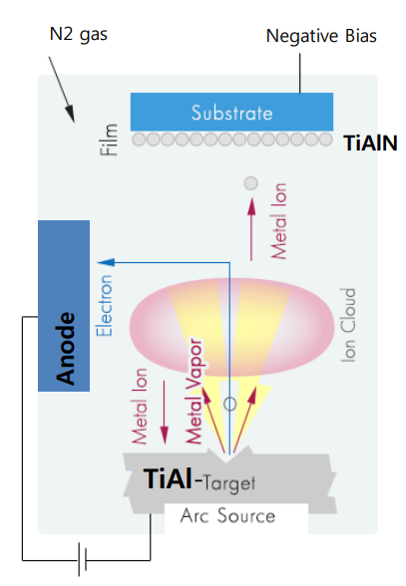이온이 구름처럼 존재하는 ion cloud가 생긴다. 메탈플라즈마가 생긴다.

메탈이온은 위로 올라가는것도있고 아래 -극에 의해 내려가는것도있다. 메탈양이온이 되돌아가 떨떨어져버리는 것 있다는거다. 이게 AIP의 단점이다.

내가 TiAlN을 증착하고싶다면 타켓을 TiAl을 넣고 기판에 질소가스를 넣으면 아크현상에 의해 메탈이녹고 전자충돌에의해 이온이 되고 그것이 코팅된다.

그러면 아크는 이해가 되는데 plating은 뭐냐

우리말로 도금이다. 도금이라하면 마이크로두께다. 스퍼터링은 마이크로두께로 한번만에 가는건 쉽지않다.

스퍼터링은 1마크로이하다. 박막은 1000A이하. 1마이크로이하는 바막 이상은 후막이라한다. 1마이크로 기준이다 아크용접은 3마이크로정도 증착을 한다.

플레이팅이 붙으면 두껍다.

1. 챔버를 진공도를 확보 질소가스를 넣음
2. 메탈타겟에 전류를 보낸다
3. 타겟에서 녹아 기화된다. 위로올라간다.
4. 그리고 캐쏘드는 -극이 걸려있으니까 전자가 따라가서 앞의 메탈을 때린다. 그리고 메탈이 양이온이 되고
5. 자기장이 걸려있는 기판에 향해 날라가 증착
6. 그러면 금속질화물이 생긴다.

스퍼터와 아크를비교

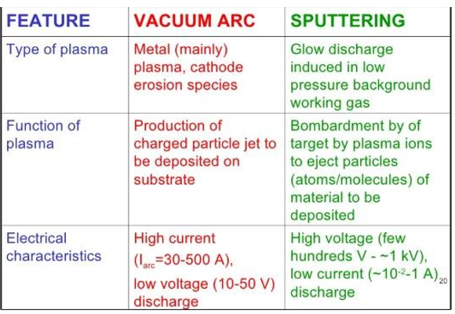

스퍼터와 아크를 비교 스퍼터는 아르곤가스를 쓴다. 아르곤가스를 써서 글로우 디스차지(빛, 양이온 , 전자 존재)(디스차지: 전자를 내놓는다는 것.)=플라즈마이다. 그 글로우디스차지의 가스입자가 워킹가스다

플라즈마의 이온이 타겟을때려 타겟의 입자가 나와 증착

아르곤이 강하게 때려야하므로 1kv까지 강하게 한다. 고전압 저전류

아크는 메탈이플라즈마를 만들고 캐쏘드가 녹아서 기화되어 올라간다. 그리고 전자와 충돌해 양이온이 되어 떄리는거 그리고 이건 고전류(30-500a) 저전압(바이어스에 건다)

저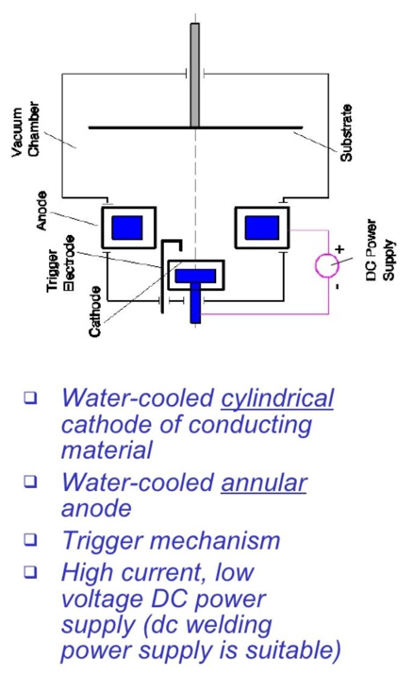 기역자 처럼생긴게 트리거/ 빠져나간 전자들이 양옆에 파란색 anode에 의해 되돌아 온다. 저 파란 구역내에서 전자가 돈다

전체적으로 냉각이 되어있다.

트리거메커니증

고전류 저전압 교류

그러면 증착률은 어떻게 조절할꺼냐

이건 아크이온플레이팅 무조건 두껍게한다 전자재료처럼 얇고 세밀한 재료에는 안쓰고 공구강처럼 두껍게 증착하는 물질에 사용한다.

1가2가이온이 나오는데 2가3가이온은 확꺾여 곡률반경이 일어난다. 그래서 1가만 증착시킬수있다.

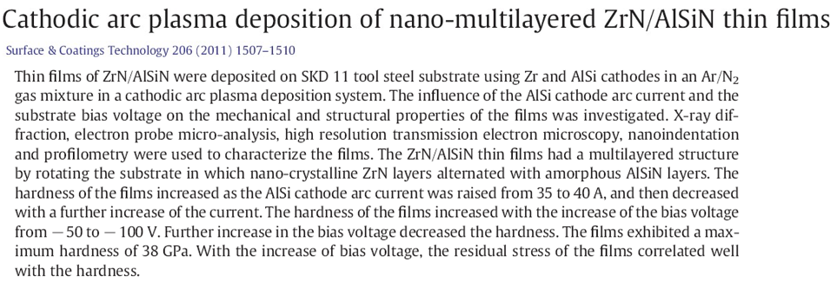

SKD11이라는 공구강에다가 ZrN한층 AlSiN한층 번갈아서 쌓았다 두꼐를 바꿔가면서 올려보았다.

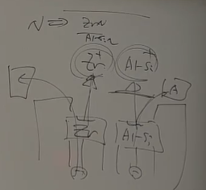

Zr과Al-Si 캐쏘드가 하나씩있고 양옆에 -극이 걸린 anode가 있다. 아래에는 자석이 있다. 캐쏘드 위에는 트리거가 있다. 그리고 Al-Si에는 셔터를 닫고 고전류를 걸어주면 Zr 캐쏘드에 아크가 일어나 기화가 되고 전자가 날라와 양이온이 되고 기판에 질소가스를 넣어주면 ZrN이 증착됨 그리고 Zr캐쏘드에는 셔터를 닫고 Al-Si캐쏘드에 고전류를 걸면 아까랑 똑같이 돼서 AlSiN이 된다.

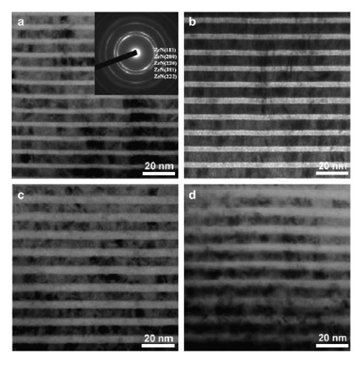

하얀게 AlSiN이다

검은게 ZrN 이거 두께를 유지하고 AiSiN은 두께를 바꿈 그러면 b가 가장 좋다는거. 검은선과 흰선이 완벽히 구별이 된다.

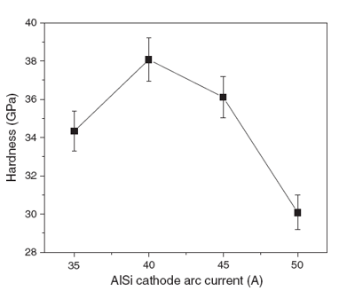

그리고 경도를 찍어보니까 b가 가장좋다.

아크는 이건 두껍게 증착된다.

40A를 하니까 가장 높은 경도

1000Hv x 0.0098 ->9.8 GPa이다 엄청난 경도인거

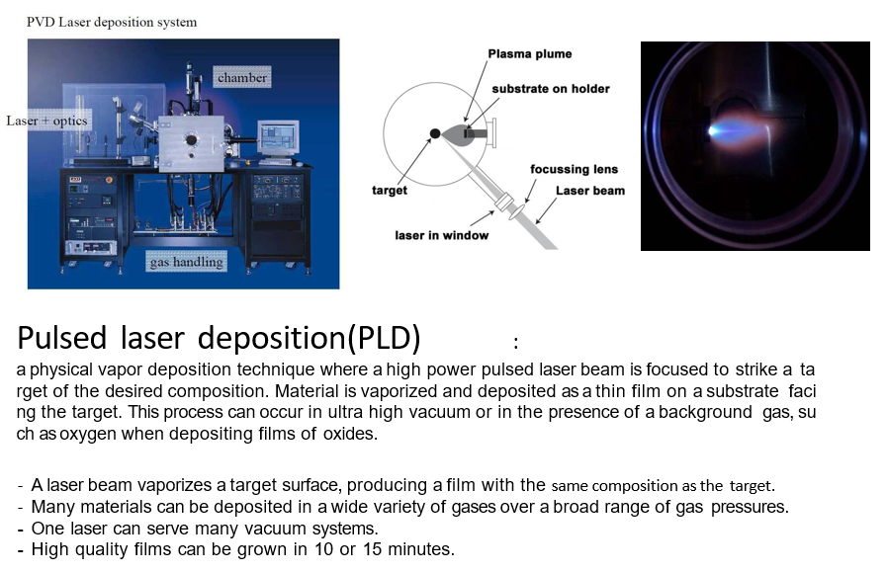

금속양이온을 만드는 새로운방법이 있는데 바로 레이저를 이용하는 것

아크이온플레이팅을 쓸수도 있지만 레이저도 가능

금속양이온을 만들고 싶은 타겟을 두고 레이저를 쏜다. 레이저에 의해 휘발되어 기화되고 일부분이 양이온이 된다. 근데 매우 좁은 영역을 조사하여 쓰니까 연구용으로만 쓰이고 생산현장에서는 안쓰인다.

앞에껀 진공 플라즈마 레이저를 이용한 진공분위기에서 하는 방법이라면 지금은 가스분위기에서 하는거 앞에꺼보다는 효율이 떨어지지만 현재까지 50%이상 산업현장에서 하고있다.

매우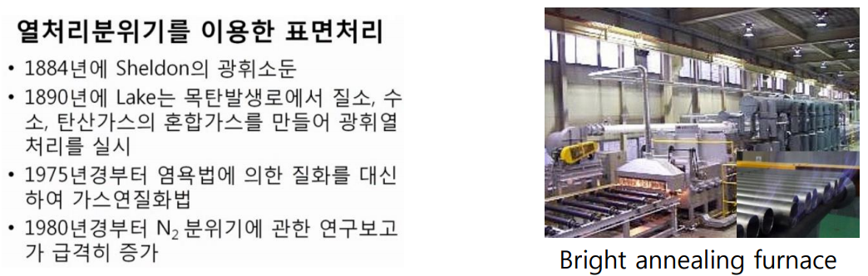 오래전부터 표면개질기술이 만들어짐(120 130년전부터) 광휘소둔( 빛을 내게한다. ) (담금질을하면 겉이 산화되어 그을음이 생긴다. 그래서 표면 외관( 미려감)이 우아하고 이쁘게 만들어진다.)을 하려고한다.

숯/목탄을 만드는 로에서 나무가 타서 숯이되면서 질소 수소 탄산가스가 나온다. 이런 가스가 나오며 표면에 들어가며 연질화(탄소 질소가 들어가는거)가 된다. 지금 나오고있는 제련기술이 전쟁을 걸치며 개발된것이다. 염욕법도 그렇다. 염이 소금 / 넓은 욕조 풀에 KCN(청산가리)를 넣는다

Kcn을 녹여놓고 처리하고싶은걸 넣으면 가스보다 액체니까 농도가 높으니깐 침탄 질화가 된다. 파워풀. 빨리만들어지고 좋다. 근데 요즘은 환경문제로인해 잘 안쓴다. 요즘은 kcl,nacl과 cn을섞어 하는경우도 있다.. 이 이후에는 진공을 펌프로 써서 플라즈마와 N2분위기에서 질소플라즈마 CH4해서 C만 넣는 요즘 한다.

오른쪽 그림이 광휘소둔이다. 소둔은 어닐링을 말한다.

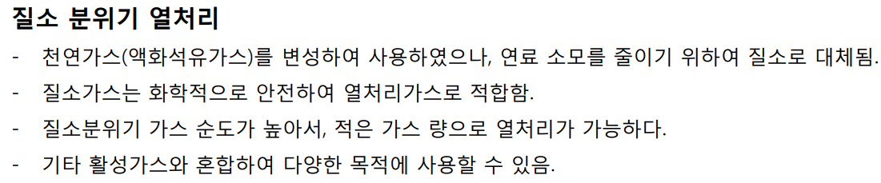

질소분위기에서 열처리하는 이유는 마르텐사이트를 배울 때 카본이 있고 900이상으로 올리고 오스테나이트로 만들고 200도 아래로 급속냉각을 시킨다.그러면 제대로 확산을 못하고 격자의 변형이 오고 슬립의 이동을 방해 강도 증가. 근데 마르텐사이트할 때 탄소가 많으면 좋다.

근데 질소가들어가면 탄소가 조금만 들어가도 좋다.

질소분위기라는게 어떤 방안(볼륨)에 질소가스를 넣었다, 그리고 처리물을 heating한다 그러면 원자와 원자사이 거리가 멀어지고 그사이에 질소가 쉽게 들어간다.

고순도의 질소를 사용한다. 상온의 질소는 못씀

화학적으로 안전해서 열처리가스로 쓴다.

메탄을 섞어 혼합가스로 쓸수도있다.

오른쪽 그림이 빛난다. 왼쪽건 검다. Fe2O3그을음이 존재한다. 이 철을가지고 대기압에서 열처리를하면 표면에 산화철이 생기는건 어쩔수없다. 근데 이걸 로안에서 질소를 불어넣고 많이 넣을수록 빛이 난다. 산소의 비율을 떨어트려 Fe2O3가 생길 확률을 떨어트린다. 산화철이 안생기게 한다

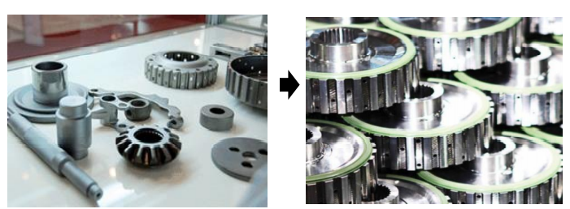

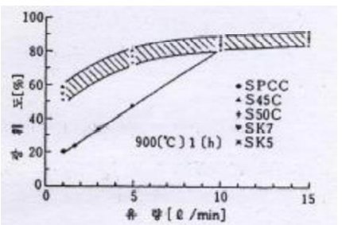세로:광휘도, 가로:질소유량

전부 증가한다. 질소가 증가할수록 빛이 난다.

위에껀 고탄소강(0.8%), 아래껀 저탄소강(0.2%)

아랫꺼보다 위에꺼가 광휘도가 훨씬 높다

왜 밝냐

광휘소둔에 있어서 가장큰 특징은 2가지

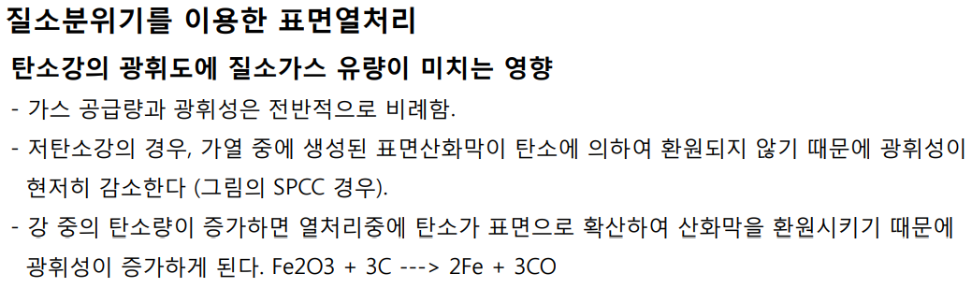질소가 들어가 FeO3가 생성되는걸 막거나/ 들어있던 미량의 탄소가 열처리되며 나가며 질소로막긴 했지만 어쩔수없이 남아있던 FeO3의 O를 가지고 나간다. CO2가스로 그러면 표면은 순수한 Fe만 남아서 산화되었나가 환원이 된다. 그러면서 다시 광택이 난다. 탄소가 많을수록 이 효과는 크다.

가스 공급량과 광휘성은 비례

고탄소강인경우 가열중에 생성된 표면산화막이 탄소에의해 환원되어 산소가 사라져 순수 철만 남아 밝아진다.

Fe2O3 +3 C = 2Fe +3CO

침탄처리

메탄을 넣어 플라즈마를 일으킬수있는 환경을 만들고 그때 생긴 탄소양이온을 피처리물에 -를 걸고 전위차를 이용해 가속시켜 넣고 아크를 이용해 카본을 -이온을 만듬

이건 그냥 메탄가스를 그냥 쓴다. 900~1000도까지 올린다. 그때 Fe가 원소끼리의 거리가 멀어진다. 그사이에 탄소가들어가도록한다.

지금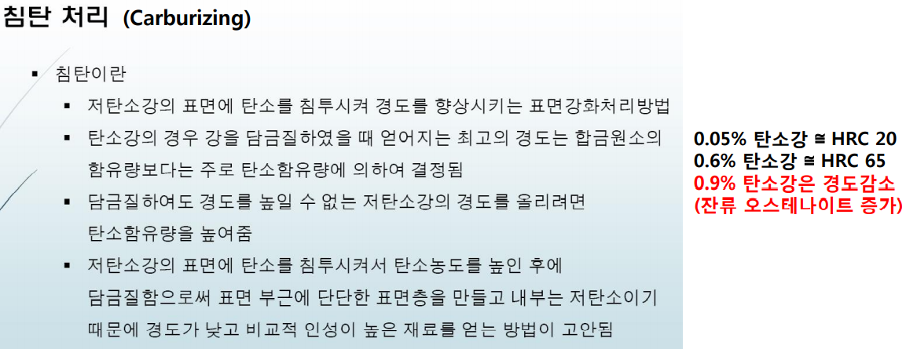 우리가 원하는건 겉의 경도는 최대로하고 내부의 인성은 좋게 하는것이다. 사실 탄소는 많이 들어갈수록 좋다. 그러면 4프로들어있는 고급탄소강을 쓰는게 아니라 1프로들어있는 탄소강을 쓰고 표면에만 4프로있는 탄소강을 쓰면 훨씬 저렴하고 효율적일것이다. 표면에만 4프로를 넣고 냉각을 하면 될것. 탄소강은 탄소가 많이 들어가면 좋은데 0.9 정도 되면 경도가 감소한다. 그래서 0.7 8 정도를 좋아한다. 근데 0.05%짜리를 쓰고 표면에만 0.7 8 정도를 쓰면 효율적이라는거다

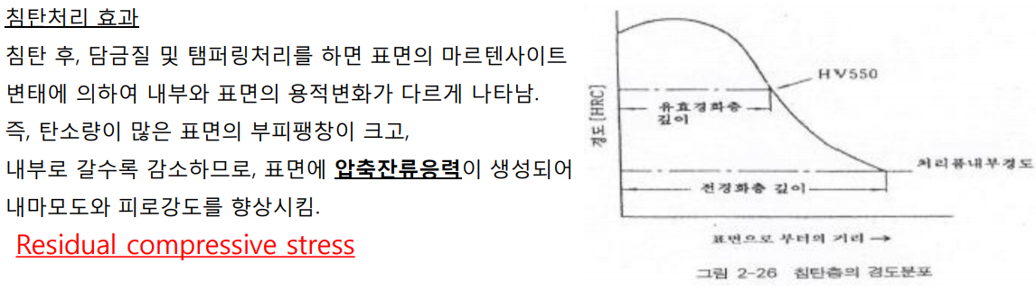저탄소강에도 침탄을 시키면 고탄소강의 효과를 낼수있다.

처리전의 내부경도가 200정도다 이걸 침탄하고 퀜칭 탬퍼링하면 표면에 들어가니까 슬로프가 생긴다. 가장 높은곳을 1000정도로 보고 낮은곳을 200정도로 보면 대충 550값 중앙값을 유효경화라하고 이 구역까지 침탄경화되었다고한다.

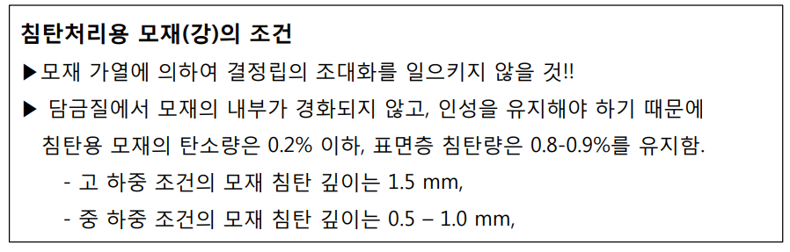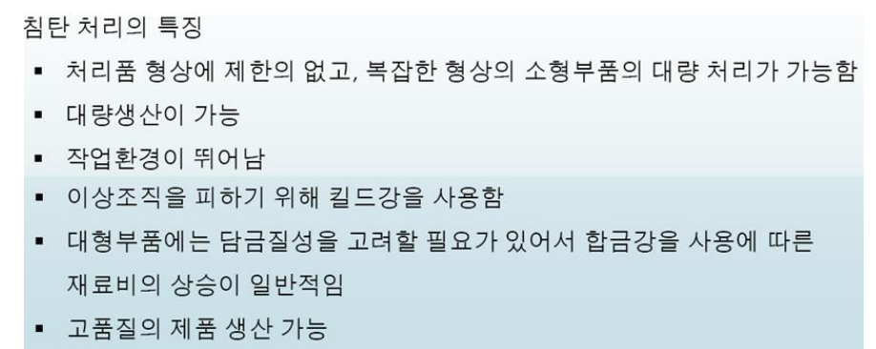

어쨌든 열처리를 하고 200도까지 떨어트린다. 그런 과정중에 Fe라는 결정립의 사이즈가 커지면 안된다. 결정립이 커져버리면 경도가 풀려버린다. 결정립은 작아야한다.

내부는 탄소가 작아야한다. 표면은 상대적으로 많은게 좋고 깊이는 위에 저거 보자.

이상조직을 피하기 위한다는게 생각지도 못한조직이 만들어지는걸 막는다는걸. 킬드강은 금속내 산소를 모두 없에는걸 말한다.

대형부품은 부품의 부위마다 열처리속도가 다를수있어 열처리를 천천히해도 되도록하는게 필요해합금강을 쓸필요가있다.( 담금질성을 좋게하려고)

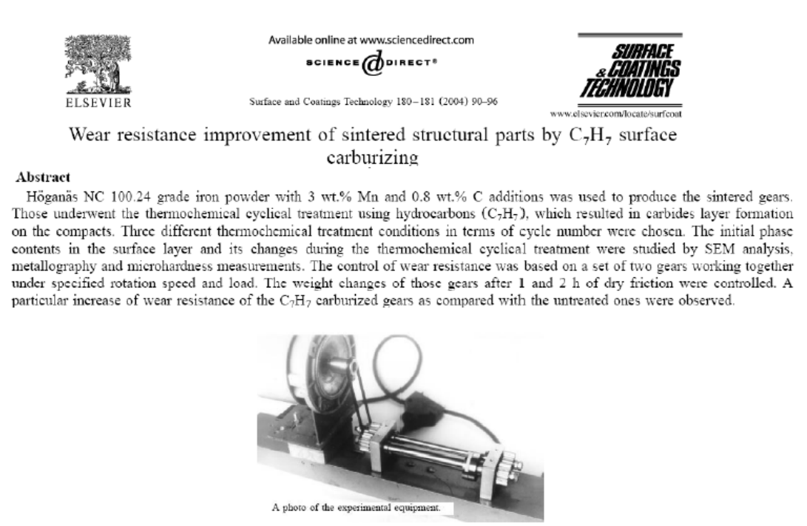

침탄을 했을 때 진짜로 강해질까

금속분말을 만드는 회사에서 망간이3%, 탄소가0.8%있다. (0.8이면 최대치) 이걸 기어모양으로 만들고 소결을 했다. 여기에 탄소(C7H7)를 더 집어 넣었다. 6번 12번 18번 넣었다. 내마모가 어떠한지 봤다.

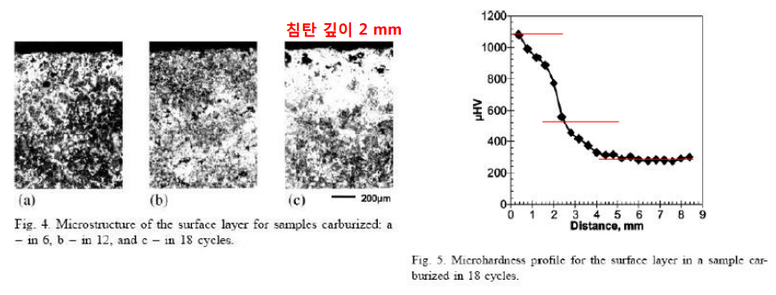표면에서부터 2미리정도 들어가있다. 깊이들어갔으니 더 효과적이다. 그리고 깊이별로 경도를 측정해봤다. 최대치가 1100정도니까 550인부분까지가 유효경화라고 한다. 표면에서부터 4미리까지는 그나마 높으니까 전체경화라고 할수있다.

침탄하면 마모도 안되고 내마모도가 강하다 경도가 강해진다

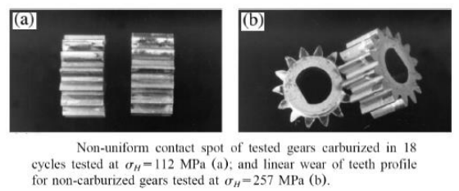

외관상으로 18번하니까 사용을했을 때 안파인다

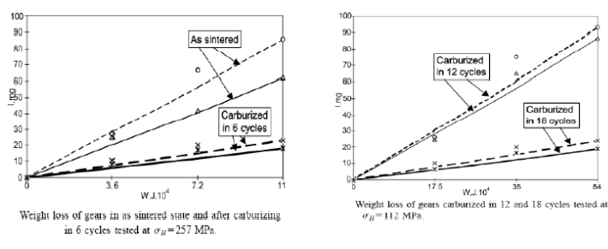

18번한게 가장 효과적으로 무게감소가 적더라

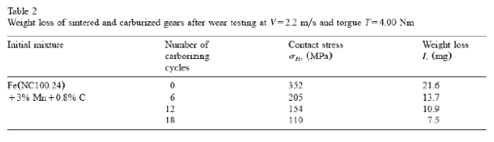

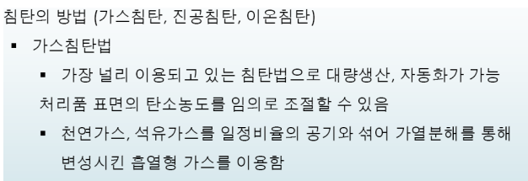

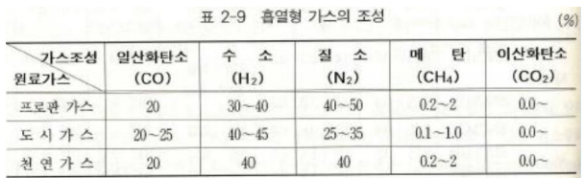

이런 여러가스를 썼다 침탄처리

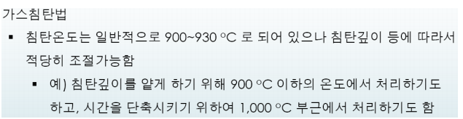

첫번째 말 중요

질화하고 반응할 때 가장 큰 차이점이다. 이온은 에너지를 가지고있는데 가스는 에너지가없다. 스스로는 들어갈수없다. 외부의 힘으로 간격을 벌려줘야 들어갈수있다 900도이상 1000도이하로 열처리를해서 최대한으로 fe원자가 간격이 늘어나야한다 그래야 들어갈수있다. 그런데 너무나 높은 온도로 올려버려서 열변형이 올수있다 (침탄처리의 단점) 질화처리는 500도 정도에서한다

침탄은 치수변화가 울수있다. 물론 마르텐사이트는 저절로 부피변화가온다. 그래도 이건 단점이다.

상대적으로 질화처리보다는 고온이기 때문에 열처리이후 치수변화가 올수있다는 단점이있다.

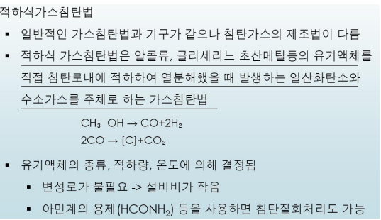

아까는 탄소기체를 썼지만 이번에는 액체를 쓴다.

800~900도를 쓰니까 모재에 들어오기전에 기화가 된다. 실질적으로 들어올 때 기체가 된다. 액체를 떨어트리면 모재에 닿는순간에 기체로 된다.

위의 식에서 CH3OH였는데 결국 두 변화후 C만 쓴다

설비비가 작다는 장점

아민계의 용제를 쓰면 침탄질화처리도 가능하다.

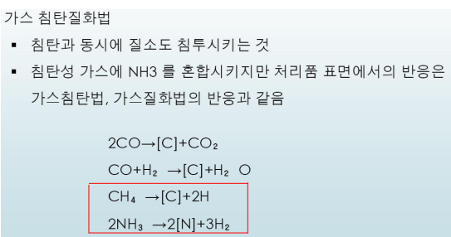

가스침탄질화는 메탄과 암모니아를 같이쓰는거

같이쓰면 질소도 들어가고 탄소도 들어간다.

Ch4메탄 /NH3암모니아

둘다 수소 날라가고 C,N만 남는다

날라가면 수소취성이 없다. 메탈안에 수소가 들어가면 취성이 강해진다. 그걸 수소취성이라고 한다. 가스침탄질화는 메탄과 암모니아를 같이쓰면가능하다

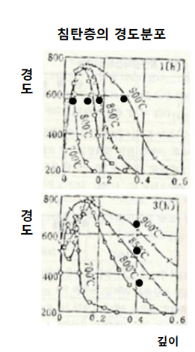

가로축이 경화깊이다. 온도가 올라감에 따라 원자간 거리가 넓어져 경화되는 깊이가 깊어진다

3시간동안 침탄하면서

같은깊이에서 온도를 바꿨을 때 경도를 측정

온도를 올리면 올릴수록 경도가 좋아진다. 900~1000도정도에서 가스침탄처리를 한다. 저건 그렇게 좋은경도는 아니다

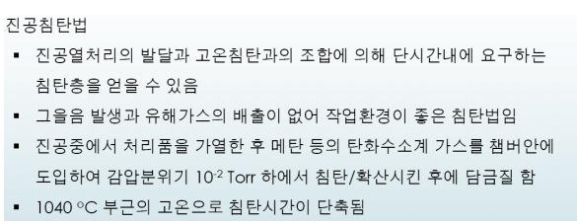

가스침탄은 펌프를 사용하지않고 이건 사용한다 저진공상태에서 메탄 암모니아가스를 넣어서 표면처리 진공을하면 시간이 매우짧아짐 반이상 , 효과는 비슷하다.

진공안에서하면 산소가 없어 산화철이 안생긴다. 유해가스도 없어 작업환경이 좋다.

온도는 1000도정도

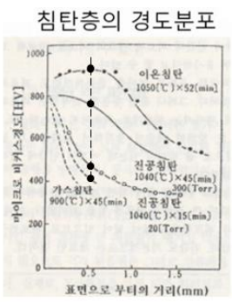

가스침탄/진공침탄/이온침탄을 비교한 것

세로가 비커스값. 가로가 깊이

0.5MM정도를 봤을 때 가스침탄은 400정도, 진공은 시간도줄고 800정도로 올라감. 그리고 이온침탄은 900정도로 올라감.

표면개질로보면 이온>진공>가스

경제성으로봐도 비싼순으로하면 이온>진공>가스 다

공정성이냐 경제성을 비교하여한다. 기술적으로하면 이온>진공>가스

광휘소둔/ 질소의 중요성/ 가스침탄/유기액체침탄/진공침탄 /이온은 중간고사때껄로 대체

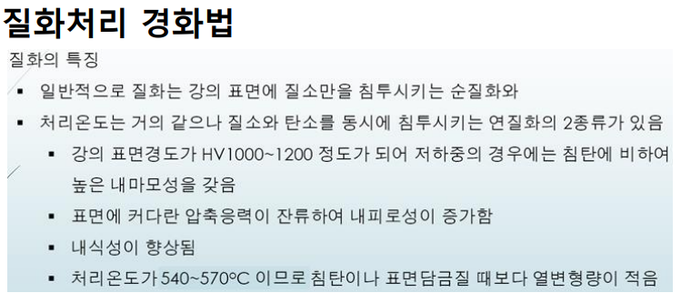-----------

탄소가 너무 많이 들어가게되면 역효과가 들어간다. 그리고 많이들어가면 비싸다. 표면에만 외부로 넣어준다. 전체적으로는 0.2를쓰고 표면만 0.8을 쓰면 원하는 물성을 얻을수있다. 그 탄소를 집어넣는 방법이 다양하게 있었다.

이번에는 질화처리다.

질화처리도 이온처리 질소를 가지고 플라즈마를 만들어서 N+이온을 추출해 피처리물에 -바이어스를 걸어서 전압차이많큼 가속되는 ..

질화는 강의 표면에 질소만 침투시키는 순질화와 진소와 탄소를 동시에 침투시키는 연질화 2종류가 있다. 그러면 비커스경도가 1200정도까지 올라간다. 저하중인경우 침탄에 비해 높은 내마모성을 가진다. 금속이 질소를 만나면 세라믹화된다. 세라믹화되면 내마모성이 좋아진다.

표면에 압축응력이 생기는건 마르텐사이트가 되는것과 같은 원리다. 금속에 탄소가 들어가있는데 탄소가 무확산변태를해서 엣지에 남아있게되며 변태가 일어난다. 그러면서 모서리에 압축응력이 걸린다. 질소도 똑같다. 질소와 탄소의 원자번호가 비슷해 그렇다

질소와 금속이 이온결합을해서 화학반응이 일어나지않아 내식성이 향상된다

침탄은 900~1000도정도 높은 공정온도가 필요하다. 그건 오스테나이트가 되는 온도다. 그래서 피처리금속의 제한조건이 온도가 올라갔을 때 결정립조대화가 일어나면안된다는것이다. 결정립이 커져버리면 경도가 낮아진다. 그리고 킬드강이어야한다. 그리고 0.2~0.5 저탄소강이어야한다는 세가지조건이 침탄을 할 때 필요했다. 근데 이건 처리온도가 550도 내외이므로 열변형량이 적다는 아주큰 장점이 있다. 기계적 특성이 비슷한데 온도가 절반에서 이루어진다. 열처리로인한 치수변화가 없다.

근데

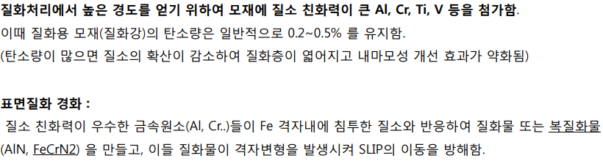

Fe에 가능한 많은 질화물을 만들면 좋은거니깐 질소친화력이큰 Al,Cr,Ti,V등을 첨가. 그래서 복질화물이 생긴다. 복질화물을 만들기 쉬운 원소를 넣어준다 . (침탄용강에서는 C는 기본으로 들어가고 큰 부품인경우 B같은 합금강이 들어간다. ) 크롬같은애는 철과 질소를 동시에 잡아 좀더 조대한 물질을 만든다. 그러면 격자변형이 더 크게온다 조대한 분자결합을 만들어서 더 큰변형을 유도한다.

질소는 질소친화력이 큰 애들을 넣는다. 이런애들이 반응하기 때문에 탄소는 많을 필요가 없다

그래서 질화강의 탄소량은 0.2~0.5정도로 낮다.

궁극적으로 마르텐사이트에 버금가는 물성을 가진다.

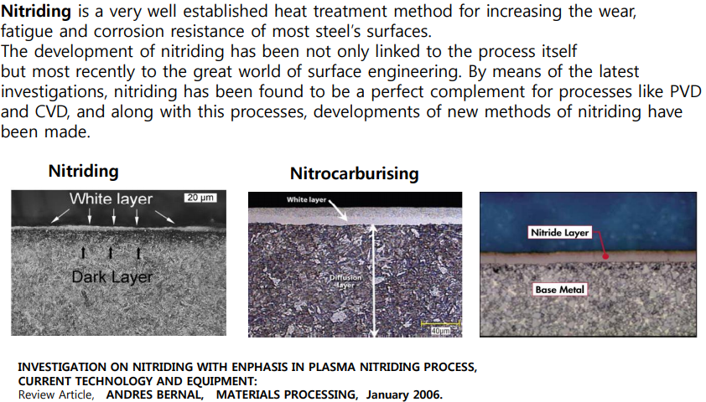

0.2~0.5탄소강이 있는데 표면에 질화처리를 한것이다.

특징은 마모에강하고 피로파괴에 강하고 내부식성이 좋아진다. 그래서 질화처리를 한다

단점이 white layer 백색층이 생긴다. 질화처리를 4~5시간정도하면 백색층만 커진다. 그러면 경도는 높지만 쉽게 깨진다. 경우에따라 너무 두꺼운 백색층을 깎기도한다. 이걸 제거해야좋다. 취약해서 꺠진다.

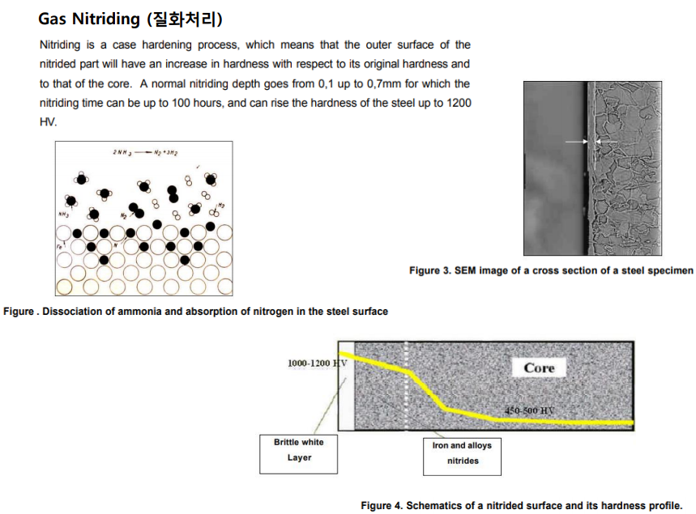

0.1~0.7mm정도 한다 0.7mm할 때 100시간정도 걸린다. 그러면 1200HV정도 값을 가진다.

저 검은게 암모니아다. 안의 온도에 의해 N과H가 나뉘어진다. 그리고 원자사이벌어진 간격사이에 질소가 들어가게된다/ 표면층에 질화가되면서 압축잔류응력이 생겨 마르텐사이트와 비슷한 효과

오른쪽꺼보면 white layer가 있다. 백색층은 쉽게 깨짐. 마르텐사이트는 템퍼링을 하면 이건 연마를 함

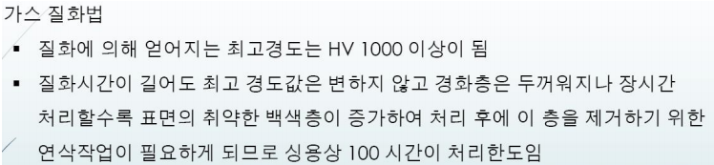

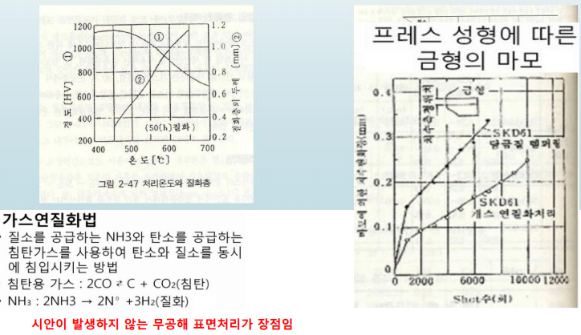

4일정도하면 0.7mm정도하는게 최적이다.

온도가 450일 때 가장 좋고 550넘으면 비커스가 쭉 떨어진다.

온도가 올라갈수록 경화층의 두께가 두꺼워지고 백색층(Fe3N4)이 많이 생겨 너무 두꺼우면 잘 깨진다.

오른쪽그림 프레스를 해봤다 (세로축이 마모에의한수치변화

담금질탬퍼링: 탄소만넣은것 금형이 있는데 담금질만한 것,

연질화: 탄소와 질소를 같이 넣은거. 치수변화가 매우 작다

가스연질화의 장점이 질소를 쓰기에 안정하다. 메탄은 폭발할수있다. 질소는 화학적 안전 환경도 좋다. 시안이 발생하지않는 무공해 표면처리

시안은 대표적으로 Nacl-CN 이걸 욕조에 넣고 모재를 넣었다 뺀다.이것을 염욕처리 (salt bath)라함 이걸 하고나면 남는 물질이 독극물이다. 이게 염이 들어가면 겉에 녹이쓴다. 그래서 시안산염욕을 안쓴다.

마르텐사이트와 침탄의 차이가 뭐냐

마르텐사이트는 철의 전체가 0.8%정도로 고탄소강으로 포함되어있는데 그걸 900도 까지 올렸다가 200도 까지 내리며 열처리 퀜칭 템퍼링을 하며 나오는거고

침탄은 피처리물 소재에 탄소가 0.2%정도 들어있다. 저 탄소강이다 표면에만 0.8~9 정도 넣어주는거다. 그리고 열처리하는거다. 내부는 0.2 외부는 0.8

상대적으로 침탄을 해서 열처리하는게 더 경제적이다

질화는 탄소다음 원소 질소가 탄소보다 조금더 크다. 거의 차이 안남. 그래서 넣을수있다. 넣는데 탄소랑 질소랑 동시에 넣으면 효과가 더 좋다.

마르텐사이트를 얻기위해 철강을 900도 까지 올렸다가 200도 까지 내리면 일반적으로 1000~1200HV를 얻을수있다 질화를 해도 1000~1200까지 가능하다 즉 침탄과 질화는 경도차이가 별로없다.

근데 질화의 가장큰특징 처리온도가 540~570도내외 마르텐사이트의 가장큰 단점이 수치변형이다.

900->200도로 갈 때 탄소가 엣지라인에 모이게된다. 탄소를 집어넣어 변형시키면 수치변화가있다 4%정도 근데 질소는 550내외이므로 열변형량이 적다.

질화처리라는건 금속이라고하는 fe가 비금속인 질소를 만나 전기음성도 차이에 의해 이온결합하는것이므로 표면이 세라믹이 된다. 세라믹이되면 부식이 안일어난다. 그래서 내식성이 향상된다.

표면에 커다란 압축응력이 잔류해 내피로성이 증가한다는건 마르텐사이트와 같은 것

질소만 넣는것보다 더좋게할 수 있는 법은 없나 그래서 저탄소강을 넣고 질소와 반응을 잘하는 물질을 넣어 합금강을 만들자. 그래서 FeCrN2이 질소가 두가지원소와 결합하고있는 복질화물을 만들수있다. 그러면 사이즈가 커져 그러면 압축응력이 더 커진다.

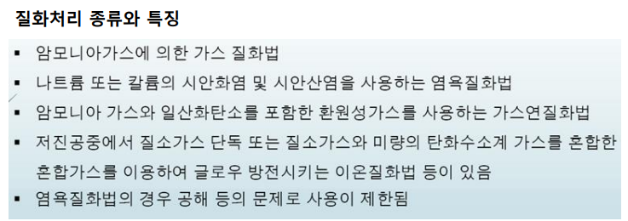질화의 단점. 질화처리할수록 경도가 좋아지진않는다 . 백색층이 생긴다. 질화가된금속표면에 세라믹층이 생긴다. 이부분은 취성이 너무 강해 잘깨진다. 그래서 연마한다.

질화처리에는 NH3를 쓰는 가스질화가있고 저진공중에 질소가스 단독/질소가스+미량의 탄화수소계 가스를 혼합한 가스를 이용해 플라즈마 방전시키는 이온질화법등 이 있다.

아크이온플레이팅/ 550도정도 올려서 틈이 벌어지면 그 사이로 질소를 넣는 가스질화 /이온질화 piii

염욕질화 시안산을(CN) 녹이고 비커에 넣고 하면 되는거 염욕질화는 잘안쓴다.

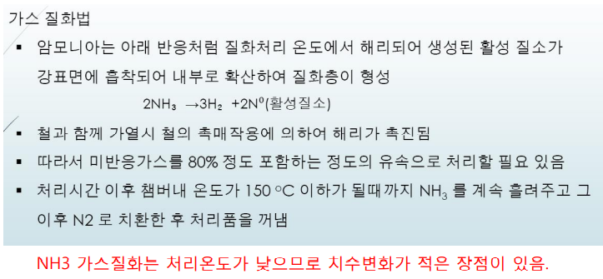

암모니아는 온도가 550도정도 되면 산소와 질소로 분리된다(활성질소가 되면 나뉘어진 질소는 빨리 반응하려고한다.)화학반응의 메인에너지가 온도이므로 낮은온도에서도 반응을 잘한다. 활성질소를 쓰면 온도를 낮출수있다. 최대한 낮은 온도에서 하면 변화가 최대한 안일어나니까 이떄 나온 질소를 레디칼이라고 부르는데 일반 N2보다 더 낮은온도에서 질화처리를 할수있다.

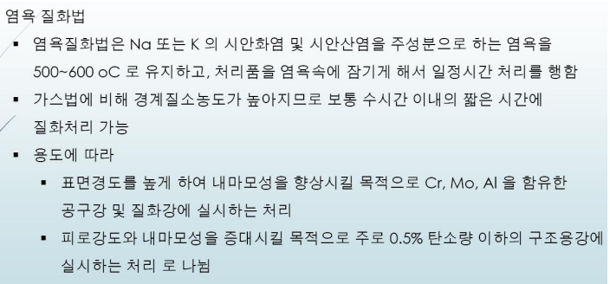해리: 반응으로 인해 나눠지는거 질소와 수소로

NaCN,KCN을 시안산염이라 한다. 이런애을 염욕하여 500~500도로 해서 잠기면 된다. 읽어보기.

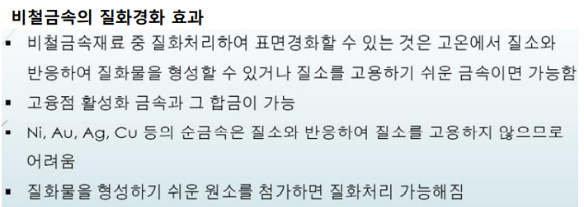

이게 철이 아니라 비금속이면 니켈 은 금 구리등 순금속 비금속이면 질소랑 화학반응을 안한다. 이미 안정하니까.

질화물을 형성하기 쉬운 원소를 첨가해서 질화시킨당

8) 비철금속의 질화경화 효과**:** Ni, Au, Ag, Cu등의 귀금속(순금속)은 질소와 반응하여 질소를 고용하지 않으므로 질화 처리가 어렵다. 이러한 Noble 금속은 그 자체로 안정하기 때문에 질소를 고용하기 쉬운 재료를 넣어 합금화한 후 질화처리를 한다.

(1) 4족: Ti, Zr, 등의 4족 금속은 질소와 잘 반응한다. Ti와 그 합금은 황금색이 된다. 4족은 수소 친화력이 강하여 수소 취성이 일어나기 쉬우므로 질화 가스 중에 수소 성분을 배제해야 한다. 그래서 암모니아 가스를 사용하지 않고 순질화가스를 사용한다.

(2) 5족: V, Nb, Ta등은 약간의 질소 고용도를 가지고 있어 질화가 가능하다.

(3) 6족: 질화 처리 후 은백색이 된다

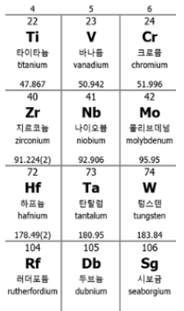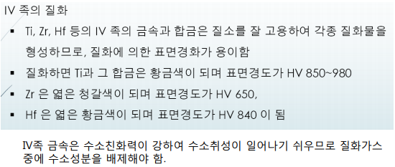

4,5,6,족 애들은 화학반응을 할까?

잘한다. 티타늄 지르코늄 하프늄은 잘한다. 티타늄과 그 합금은 황금색이 띈다. 티타늄을 하면 표면경도가 850~980정도

티타늄 잘 안녹슨다 티타늄이 비싸니까 티타늄질화막을 씌운다. .

그런 티타늄이 질소를 만나면 금색이 된다. 지르코늄 하프늄은 청갈 황금색이 된다.

티타늄 알루미늄 질소를 섞으면 보라색이 된다. 여러가지색을 만들수있다. 공구강표면도 알록달록하게 만들수있다. 4족금속 은 수소친화력이 좋아 암모니아가 아닌 순수한질소와 반응시켜야한다.

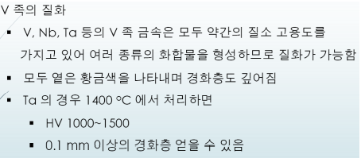

대애충

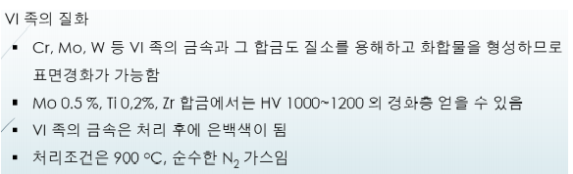

대애충 은백색이 된다.

질화처리를 할 때 질화의 특징을 본다.

질화처리는 금속에 표면처리 가스를 넣는 것

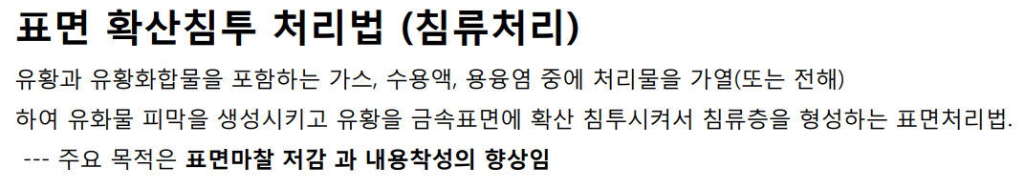가스이온플레이팅 표면도금을한다. 스퍼터는 대부분의 두께가 1000~2000A이다. 3마이크로 4 5마이크로 정도면 도금

확산침투는 확산은 표면에 뭐나가 들어가는건 같은데

유황,유황화합물을 쓴다. 이걸하면 표면마찰 저감, 내용착성의 향상을위해 쓴다

금속두개가뜨거워지면 용접이 된다. 마찰열에 의해

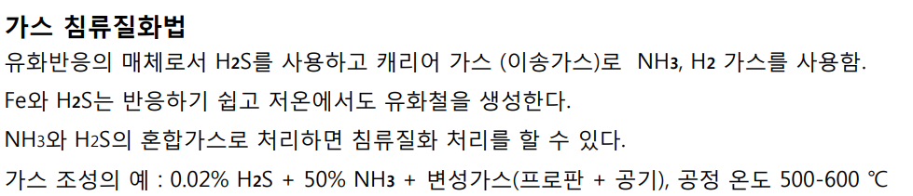황이들어가면 안그렇다 붙으면 안되는경우 그렇다. 마찰이 일어나는 표면에 유황을 넣어라 그걸 침류처리라고한다. 마찰교반용접이 안일어나게하려면 유황을 써라

황화수소를 쓰고 암모니아와 수소가스를 쓰면 표면에 철과 황화수소가 반응해 유황이 들어간다

황화수소에서 활성 황, 암모니아에서 활성질소가 들어가 온도가 더 내려간다.

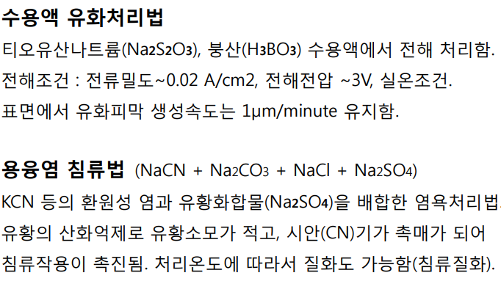

용융염 시안 CN이다. KCN은 청산가리 염류가 들어가면 용융염이다.

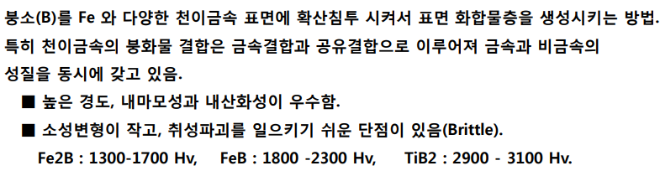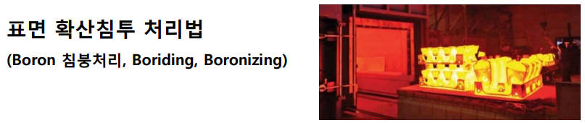

이건 붕소다. 침붕처리. 붕소를 넣으면 높은경도, 내마모성 내상화성이 우수하다. 증착중에 가장 좋은, 강하게 넣는게 붕소다. 엄청나게 강해진다. 상대적으로 잘깨진다.

